APSTIPRINU:
Daugavpils pilsētas pašvaldības iestādes
„Komunālās saimniecības pārvalde”
Nereglamentēto iepirkumu procedūru
komisijas priekšsēdētājs Teodors Binders

__________personiskais paraksts_______________
2021.gada 09.novembrī

Daugavpils pilsētas pašvaldības iestāde „Komunālas saimniecības pārvalde”

uzaicina potenciālos pretendentus uz līguma piešķiršanas tiesībām:
Gaismas zīmju „ DAUGAVPILS” restaurācija
ID Nr.DPPI KSP 2021/69N

1.Pasūtītājs:
Pasūtītāja nosaukums | Daugavpils pilsētas pašvaldības iestāde „Komunālās saimniecības pārvalde”
Adrese | Saules iela 5a, Daugavpils, LV-5401
Reģ. Nr | 90009547852
Kontaktpersona | Oļegs Krukovskis
Tālruņa Nr. | 65476482 (Tehniskajos jautājumos), juridiskos 65476474
Darba laiks | Pirmdien | No 08.00 līdz 12.00 un no 13.00 līdz 18.00
Darba laiks | Otrdien, Trešdien, Ceturtdien | No 08.00 līdz 12.00 un no 13.00 līdz 17.00
Darba laiks | Piektdien | No 08.00 līdz 12.00 un no 13.00 līdz 16.00
2.Iepirkuma priekšmets sadalīts 2 (divi) daļās:
2.1.iepirkuma priekšmeta 1.daļa – „Gaismas zīmes „Daugavpils” restaurācijas darbi 18.novembra ielā 199A,
Daugavpilī”;
2.2.iepirkuma priekšmeta 2.daļa – „Gaismas zīmes „Daugavpils” restaurācijas darbi Imantas ielā 4,
Daugavpilī”.
3.Kopējā paredzamā līgumcena: līdz EUR 2679.00 bez PVN:
3.1.iepirkuma priekšmeta 1.daļā – līdz EUR 1389.00 bez PVN;
3.2. iepirkuma priekšmeta 1.daļā – līdz EUR 1290.00 bez PVN.
4.Tehniskā specifikācija: (pielikums Nr.2)
5.Līguma izpildes termiņš: 30/trīsdesmit/ dienu laikā no līguma parakstīšanas dienas.
6.Piedāvājuma izvēles kritēriji – piedāvājums ar viszemāko cenu.
7. Piedāvājumu var iesniegt uz katru (vienu, vairākām vai visām) iepirkuma priekšmeta daļām atsevišķi.
8. Ņemot vērā to, ka iepirkuma priekšmets ir sadalīts divās daļās, Pasūtītājs pieņem lēmumu slēgt iepirkuma līgumu par katru daļu atsevišķi. Līgumi ir noslēdzami par katru daļu atsevišķi.
9.Nosacījumi dalībai iepirkuma procedūrā
9.1.Pasūtītājs izslēdz pretendentu no dalības procedūrā jebkurā no šādiem gadījumiem:
1) pasludināts pretendenta maksātnespējas process (izņemot gadījumu, kad maksātnespējas procesā tiek piemērota sanācija vai cits līdzīga veida pasākumu kopums, kas vērsts uz parādnieka iespējamā bankrota novēršanu un maksātspējas atjaunošanu), apturēta vai pārtraukta tā saimnieciskā darbība, uzsākta tiesvedība par tā bankrotu vai tas tiek likvidēts;
2) pretendentam Latvijā vai valstī, kurā tas reģistrēts vai kurā atrodas tā pastāvīgā dzīvesvieta, ir nodokļu parādi, tajā skaitā valsts sociālās apdrošināšanas obligāto iemaksu parādi, kas kopsummā kādā no valstīm pārsniedz 150 euro.
3) nav iesniegti kādi no 10.punktā pieprasītiem dokumentiem.
10.Piedāvājumā jāiekļauj:
10.1.Dokuments, tā kopija vai Uzņēmumu reģistra izziņa par Pretendenta likumiskā pārstāvja vai pilnvarotās personas pilnvarojumu parakstīt iesniegto piedāvājumu un slēgt iepirkumu līgumu. Ja iepirkumu līgumu parakstīs cita persona, jāpievieno attiecīgs šīs personas pilnvarojums.
10.2.Pretendenta pieteikums dalībai aptaujā, kas sagatavots atbilstoši 1. pielikumā norādītajai formai;
10.3.Finanšu piedāvājums (izmaksu Tāme), kas sagatavots atbilstoši 3. pielikumā norādītajai formai;
10.4.Pretendenta vai tā pilnvarotās personas parakstīts apliecinājums (sk.4.pielikumu) uz Pretendenta
veidlapas, ka Pretendentam Latvijā vai valstī, kurā tas reģistrēts vai atrodas tā pastāvīgā dzīvesvieta (ja tas
nav reģistrēts Latvijā vai Latvijā neatrodas tā pastāvīgā dzīvesvieta) nav nodokļu parādu, tajā skaitā valsts
sociālas apdrošināšanas iemaksu parādu, kas kopsummā katrā valstī pārsniedz 150 euro (oriģināls).
10.5.Apliecinājums, ka Pretendentam ir pieejams personāls, instrumenti, iekārtas un tehniskais
aprīkojums, kas pretendentam būs nepieciešams iepirkuma līguma izpildei atbilstoši visām tehniskās
specifikācijās minētajām prasībām.
10.6.Informācija par pretendenta atbildīgo personu -vadītāju, kurš paredzēts attiecīgā pakalpojuma veikšanai.
10.7.Apliecinājums, ka Pretendents var nodrošināt Preces izgatavošanu piegādi Pasūtītāja norādītajā laikā, kvalitātē un apjomā atbilstoši Tehniskajā specifikācijā izvirzītajām prasībām.
- Pasūtītājs 2 (divu) darbdienu laikā pēc lēmuma pieņemšanas ievieto lēmumu Daugavpils pašvaldības mājas lapā www.daugavpils.lv.
12.Piedāvājums iesniedzams līdz 2021.gada 12.novembrim plkst.11.00 pēc adreses Daugavpils pilsētas pašvaldības iestāde „Komunālās saimniecības pārvalde”, Saules ielā 5A, 223.kab. (pie juristes), Daugavpilī, LV-5401. Piedāvājums jāiesniedz slēgtā aploksnē ar norādi ”Piedāvājums Uzaicinājumam Nr.____________” un Pretendenta nosaukums vai elektroniski uz e-pastu arija.pupina@daugavpils.lv elektroniskajam piedāvājumam jābūt parakstītam ar drošu elektronisku parakstu kas satur laika zīmogu. Gadījumā, ja iesniegtais elektroniskais dokuments neatbildīs Elektronisko dokumentu likuma prasībām, tas netiks pieņemts, un tiks noraidīts.

1.pielikums PIETEIKUMS PAR PIEDALĪŠANOS APTAUJĀ

Daugavpils pilsētas pašvaldības iestādei „Komunālās saimniecības pārvalde”,
Saules iela 5A, Daugavpils

PIETEIKUMS PAR PIEDALĪŠANOS APTAUJĀ

Gaismas zīmju „ DAUGAVPILS” restaurācija
ID Nr.DPPI KSP 2021/69N

Pretendents [pretendenta nosaukums], reģ. Nr. [reģistrācijas numurs], [adrese], tā [personas, kas paraksta, pilnvarojums, amats, vārds, uzvārds] personā, ar šā pieteikuma iesniegšanu:

- Piesakās piedalīties aptaujā;
- Apņemas ievērot aptaujas prasības;
- Apņemas (ja Pasūtītājs izvēlējies šo piedāvājumu) slēgt līgumu un izpildīt visus līguma pamatnosacījumus;
- Apliecina, ka ir iesniedzis tikai patiesu informāciju;

Pretendents
Reģistrācijas Nr.
Adrese:
Kontaktpersona
Kontaktpersonas tālr./fakss, e-pasts
Bankas nosaukums, filiāle
Bankas kods
Norēķinu konts
Vārds, uzvārds*
Amats
Paraksts
Datums
Zīmogs
* Pretendenta vai tā pilnvarotās personas vārds, uzvārds

2.pielikums TEHNISKĀ SPECIFIKĀCIJA

Tehniskā specifikācija
1.daļa - Gaismas zīmes “Daugavpils” restaurācijas darbi, 18.novembra ielā 199A, Daugavpilī

- Uzdevums
Veikt gaismas zīmes “Daugavpils” kura uzstādīta uz dzīvojamās mājas fasādes pāc adreses 18.novembra ielā 199A, Daugavpilī, restaurācijas darbus.

- Darba apjomi:
Nr. p. k. | Būvdarbu  nosaukums | Mērvienība | Daudzums
1 | Gaismas zīmes 10000x7000mm restaurācijas darbi (attīrīšana, pārlīmēšana) | Reizes | 1
2 | Gaismas zīmes 10000x7000mm demontažas un montāžas un darbi | Reizes | 1
3 | Inventāra nomas pakalpojumi | Reizes | 1

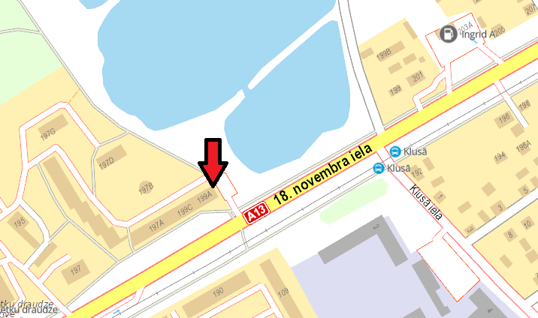
Att.1. Objekta atrašanās vieta
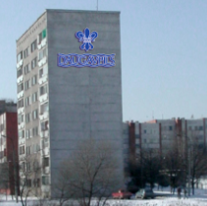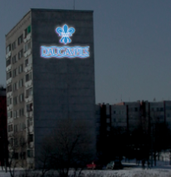
Att.2. Zīmes izskats 18.novembra ielā 199A;

- Īpašie noteikumi:
  - Tehniskā specifikācijā norādītais apjoms ir maksimāls;
  - Samaksa tiek veikta pēc faktiski izpildītiem darbiem;
  - Par pielietoto materiālu, izpildīto darbu kvalitāti atbild pretendents. Pasūtītājam ir tiesības veikt kontroles pārbaudes un uzmērījumus, kā arī kontrolēt pretendenta darbu izpildi;
  - Pēc darbu pabeigšanas Izpildītājs nodod darbus Pasūtītājam ar pieņemšanas-nodošanas akt

4. Darbu izpildes termiņš: 30 dienu laikā no līguma parakstīšanas datuma.

Sagatavoja:
Daugavpils pilsētas pašvaldības iestādes
„Komunālās saimniecības pārvalde”
Komunālinženieris O. Krukovskis

Pārbaudīja:
Daugavpils pilsētas pašvaldības iestādes
„Komunālās saimniecības pārvalde”
Tehniskais direktors T. Binders

Tehniskā specifikācija
2.daļa - Gaismas zīmes “Daugavpils” restaurācijas darbi, Imantas ielā 4, Daugavpilī

- Uzdevums
Veikt gaismas zīmes “Daugavpils” kura uzstādīta uz dzīvojamās mājas fasādes pēc adreses Imantas ielā 4, Daugavpilī, restaurācijas darbus.

- Darba apjomi:
Nr. p. k. | Būvdarbu  nosaukums | Mērvienība | Daudzums
1 | Gaismas zīmes 12700x2600mm restaurācijas darbi (attīrīšana, pārlīmēšana) | Reizes | 1
2 | Gaismas zīmes 12700x2600mm demontāžas un montāžas darbi | Reizes | 1
3 | Inventāra nomas pakalpojumi | Reizes | 1

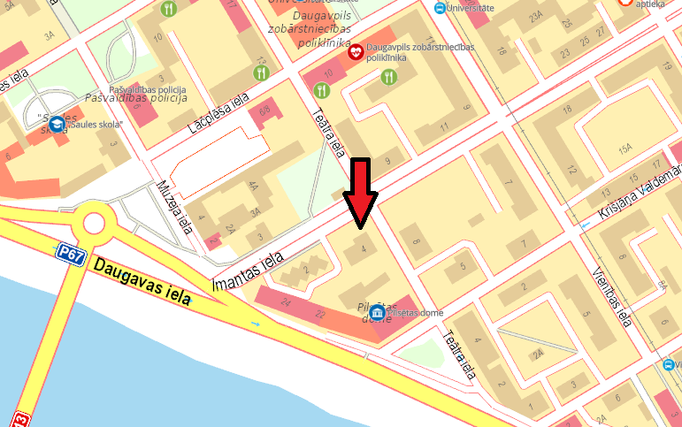
Att.1. Objekta atrašanās vieta


Att.2. Zīmes izskats Imantas ielā 4;

- Īpašie noteikumi:
  - Tehniskā specifikācijā norādītais apjoms ir maksimāls;
  - Samaksa tiek veikta pēc faktiski izpildītiem darbiem;
  - Par pielietoto materiālu, izpildīto darbu kvalitāti atbild pretendents. Pasūtītājam ir tiesības veikt kontroles pārbaudes un uzmērījumus, kā arī kontrolēt pretendenta darbu izpildi;
  - Pēc darbu pabeigšanas Izpildītājs nodod darbus Pasūtītājam ar nodošanas-pieņemšanas aktu.

4. Darbu izpildes termiņš: 30 dienu laikā no līguma parakstīšanas datuma;

Sagatavoja:
Daugavpils pilsētas pašvaldības iestādes
„Komunālās saimniecības pārvalde”
Komunālinženieris O. Krukovskis

Pārbaudīja:
Daugavpils pilsētas pašvaldības iestādes
„Komunālās saimniecības pārvalde”
Tehniskais direktors T. Binders

3.pielikums

FINANŠU PIEDĀVĀJUMS

Kam: | Daugavpils pilsētas pašvaldības iestādei „Komunālās saimniecības pārvalde”, Saules ielā 5A, Daugavpils, LV-5401, Latvija
Pretendents vai piegādātāju apvienība:
Adrese:
Kontaktpersona, tās tālrunis, fakss un e-pasts:
Datums:
Pretendents vai piegādātāju apvienība Bankas rekvizīti:

Piedāvājam veikt darbu, saskaņā ar 2021.gada 09.novembra uzaicinājuma nolikuma nosacījumiem par piedāvājuma cenu:
Cena EUR bez PVN (cipariem un vārdiem)
1.iepirkuma priekšmeta 1.daļā _______________
2. iepirkuma priekšmeta 2.daļā ________________

Mēs apliecinām piedāvājumā sniegto ziņu patiesumu un precizitāti.
Ar šo mēs apstiprinām, ka esam iepazinušies ar uzaicinājuma Gaismas zīmju „DAUGAVPILS” restaurācija ID Nr.DPPI KSP 2021/69N nolikumu un tam pievienoto dokumentāciju, mēs garantējam sniegto ziņu patiesīgumu un precizitāti.
Apņemamies (ja Pasūtītājs izvēlēsies šo piedāvājumu) slēgt iepirkuma līgumu un izpildīt visus līguma nosacījumus.
Mēs piekrītam visām uzaicinājumā nolikumā izvirzītajām prasībām.

Pretendenta pārstāvis:
(amats, paraksts, vārds, uzvārds, zīmogs)

TĀME
Gaismas zīmju „DAUGAVPILS” restaurācija ID Nr.DPPI KSP 2021/69N

Nr.p.k. | Darbu nosaukums | Mērvienība | Daudzums | Vienības cena, EUR | Kopā (EUR)
Kopā:
PVN 21%:
Pavisam kopā:

Pretendenta pārstāvis:
(amats, paraksts, vārds, uzvārds, zīmogs)

4.pielikums APLIECINĀJUMA VEIDNE

Daugavpils pilsētas pašvaldības iestādei „Komunālās saimniecības pārvalde”,
Saules iela 5A, Daugavpils,
LV-5401, Latvija

APLIECINĀJUMS

UZAICINĀJUMĀ

Gaismas zīmju „DAUGAVPILS” restaurācija ID Nr.DPPI KSP 2021/69N

Ar šo apliecinām, ka attiecībā uz ________________________ nepastāv šādi nosacījumi:
pretendenta nosaukums

- pasludināts tā maksātnespējas process (izņemot gadījumu, kad maksātnespējas procesā tiek piemērota sanācija vai cits līdzīga veida pasākumu kopums, kas vērsts uz parādnieka iespējamā bankrota novēršanu un maksātspējas atjaunošanu), apturēta vai pārtraukta tā saimnieciskā darbība, uzsākta tiesvedība par tā bankrotu vai līdz līguma izpildes paredzamajam beigu termiņam tas būs likvidēts;
- tam Latvijā un valstī, kurā tas reģistrēts vai atrodas tā pastāvīgā dzīvesvieta (ja tas nav reģistrēts Latvijā vai Latvijā neatrodas tā pastāvīgā dzīvesvieta), ir nodokļu parādi, tajā skaitā valsts sociālās apdrošināšanas iemaksu parādi, kas kopsummā katrā valstī pārsniedz 150 euro.

Datums______________
Paraksts

*Piezīme: pretendentam jāaizpilda tukšās vietas šajā veidnē vai jāizmanto to kā apliecinājuma paraugs.

